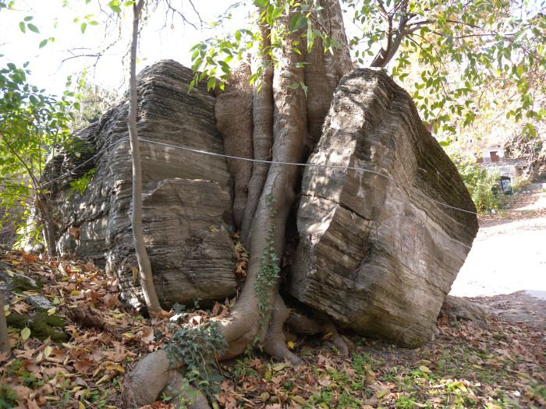
ΚΕΠΕΑ Ελασσόνας Κισσάβου – Μαυροβουνίου
Φύλλο εργασίας προγράμματος «Μονοπάτια της Πέτρας και του Δάσους στον Κίσσαβο»
Σπανός Κων/νος, Αν. Υπεύθυνος ΚΕΠΕΑ Ελασσόνας Κισσάβου - Μαυροβουνίου
Ο Βράχος του Κοσμά του Αιτωλού. Η ιστορία πίσω από το βράχο και το δέντρο
Η ιστορία αναφέρει, ότι όταν πέρασε από το Μεταξοχώρι ο Άγιος Κοσμάς ο Αιτωλός το έτος 1765 (δηλαδή πριν από 250 χρόνια) συγκεντρώθηκαν εκεί οι κάτοικοι του χωριού ( καλοπροαίρετοι και μη όπως πάντα συνέβαινε ) και τους μίλησε με πόνο ψυχής για την μετάνοια, για την Εθνική αφύπνιση, για να μιλάνε ελληνικά στα σπίτια τους, για να μαθαίνουν ελληνικά γράμματα στα παιδιά τους και να αποφεύγουν τον εκτουρκισμό, για την τήρηση της αργίας της Κυριακής και όλα τα άλλα τα οποία διασώθηκαν σε μας από την παράδοση.
Ο μακαριστός Μητροπολίτης Φλωρίνης Αυγουστίνος Καντιώτης έχει γράψει πολύ καλό και μικρό σχετικό βιβλίο για τον βίο, τις προφητείες και τις διδαχές του Αγίου Κοσμά του Αιτωλού που υπάρχει σε όλα τα χριστιανικά βιβλιοπωλεία. Τούς μίλησε όπως πάντα και για το Ποθούμενο ( κωδική λέξη της απελευθέρωσης από τους Τούρκους ) και τους έδινε κουράγιο για το ότι γρήγορα θα ερχόταν αυτό, όπως και πραγματικά έγινε σε 56 χρόνια περίπου από τότε ( 1765 -1821 ). Όμως τον ρωτούσαν και για όλα τα άλλα που τους απασχολούσαν και ο φωτισμένος και χαριτωμένος από το Άγιο Πνεύμα ιερομόναχος τους μιλούσε και για τα έσχατα, για την διάλυση της Τουρκίας από το Ξανθό Γένος, για την Κωνσταντινούπολη και την ‘‘ Αγιά Σοφιά ’’ ( πάλι με χρόνους με καιρούς πάλι δικά μας θα ’ ναι ).
Μιλούσε για πολέμους με παράξενα & πολύ καταστροφικά όπλα , την μεγάλη πείνα που θα έρθει , για παράξενες εφευρέσεις με ‘‘ σιδερένια πουλιά ’’ που θα πετάνε στον ουρανό , για άμαξες που θα τρέχουν στον κάμπο χωρίς άλογα πιο γρήγορα από τον ‘‘ λαγό ’’ , για το ότι θα δέσουν τη γη με ‘‘ κλωστές ’’, για το ότι θα γυρίζει ο διάβολος με το κολοκύθι του γύρω από τη γη ( δορυφόροι ) , για τον διάβολο που θα μπεί μέσα στα σπίτια μας ( τηλεόραση ) και τα κέρατά του θα είναι στα κεραμίδια ( κεραίες ) και άλλα πολλά που αναφέρονται εκτενώς στις προφητείες του . Βεβαίως γινόταν ( όπως πάντα ) ο σχετικός περίγελος όταν έλεγε αυτά τα θαυμαστά που θα συμβούν και θα τα δούνε οι επόμενες γενεές . Όπως πάντα , όλοι τον ρωτούσαν , άλλοι με περιέργεια , άλλοι με θαυμασμό και άλλοι με δυσπιστία ‘‘ και πότε θα γίνουν αυτά Πατροκοσμά ; πότε θα είναι τα έσχατα ; ’’
Στην περίπτωσή μας συγκεκριμένα , αναφέρει η ιστορία , (στο Μεταξοχώρι) , ο Άγιος κοίταξε γύρω του και είδε ένα συμπαγή βράχο . Με πόνο ψυχής τους εξήγησε ότι όλα αυτά θα εκπληρωθούν και θα έρθουν τα έσχατα όταν ‘‘φυτρώσει ένα δενδράκι και θα σχίσει αυτόν τον συμπαγή βράχο στη μέση ’’.
Βεβαίως ο περίγελος αποκορυφώθηκε γιατί κανένα δενδράκι δεν υπήρχε , παρά μόνο γρασίδι και ο βράχος φαινόταν συμπαγής και ακλόνητος . Ο Άγιος Κοσμάς έφυγε και πήγε αλλού να ομιλήσει και να εμψυχώσει τους υπόδουλους Έλληνες.
Αλλά άλλοι δέχτηκαν τις διδαχές του και ίδρυσαν σχολεία , έκτισαν εκκλησίες λειτούργησαν κατηχητικά, διόρισαν δασκάλους κ.τ.λ. σύμφωνα με τις υποδείξεις του Αγίου.
Άλλοι όμως τον περιγέλασαν και του απαγόρευσαν να προσεγγίσει στον τόπο τους ( όπως συνέβη στην Λευκάδα ) , αλλού δεν του έδωσαν νερό (Λάρισα) αλλού τον προπηλάκισαν και του έσχισαν το υποκάμισο ( υπάρχει σήμερα ματωμένο σε μουσείο ) και τελικά τον κρέμασαν γιατί έλεγε να σταματήσουν τα παζάρια της Κυριακής και να γίνονται το Σάββατο ( πράγμα που έθιγε όσους ήθελαν αργία το Σάββατο και εργασία την Κυριακή την ημέρα του Κυρίου ! ! ! )
Μία φορά αναφέρεται τον διέσωσε από έναν διωγμό η Χάμκω , η μάνα του Αλή Πασά , ο οποίος τον είχε σε μεγάλη εκτίμηση , μάλιστα του είχε πει προφητικά ότι θα πάει στην Κωνσταντινούπολη ( ήταν φιλοδοξία του Αλή να γίνει σουλτάνος) , όπως και πήγε ( με κόκκινα γένια , το κεφάλι του σε δοχείο με μέλι , συντηρητικό της εποχής ) .
Πηγή: magnesianews.gr

